**GPS_L96软件升级方式说明**

# 1、历史版本更改记录

|  |  |  |  |
| --- | --- | --- | --- |
| 版本号 | 时间 | 作者 | 修改内容 |
| V1.0.0 | 2023-7-14 | 徐彬雄 | 初稿 |

# 2、升级操作

## 2.1接线

使用usb转串口线与L96连接，USB_tx接L96_rx，USB_rx接L96_tx，USB_gnd接L96_gnd。

Usb连接电脑，查看设备管理可以看到新增的com口如下图2.1所示

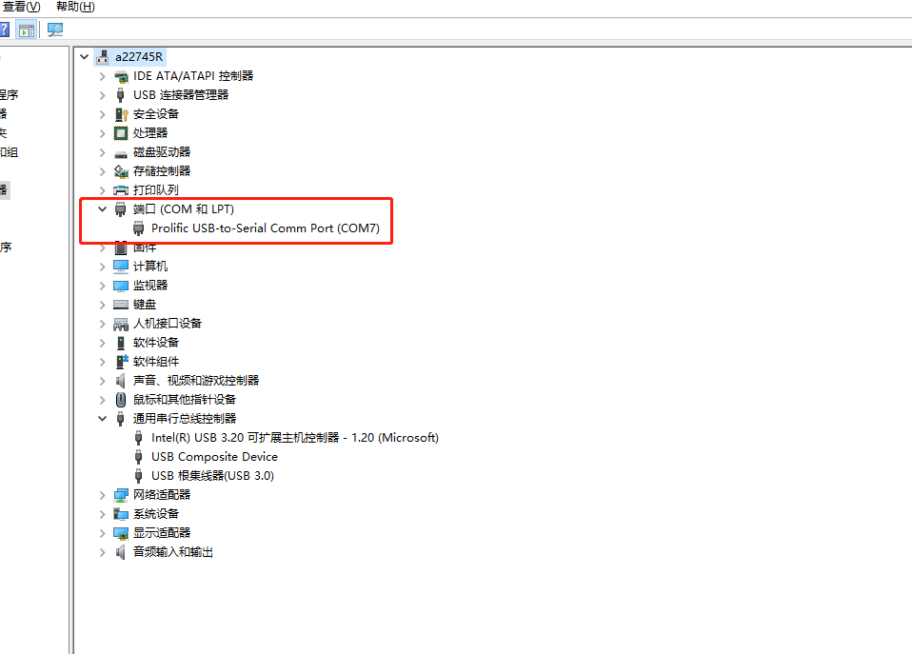

图2.1

## 2.2运行串口软件

### 2.2.1打开GNSS提供的串口工具



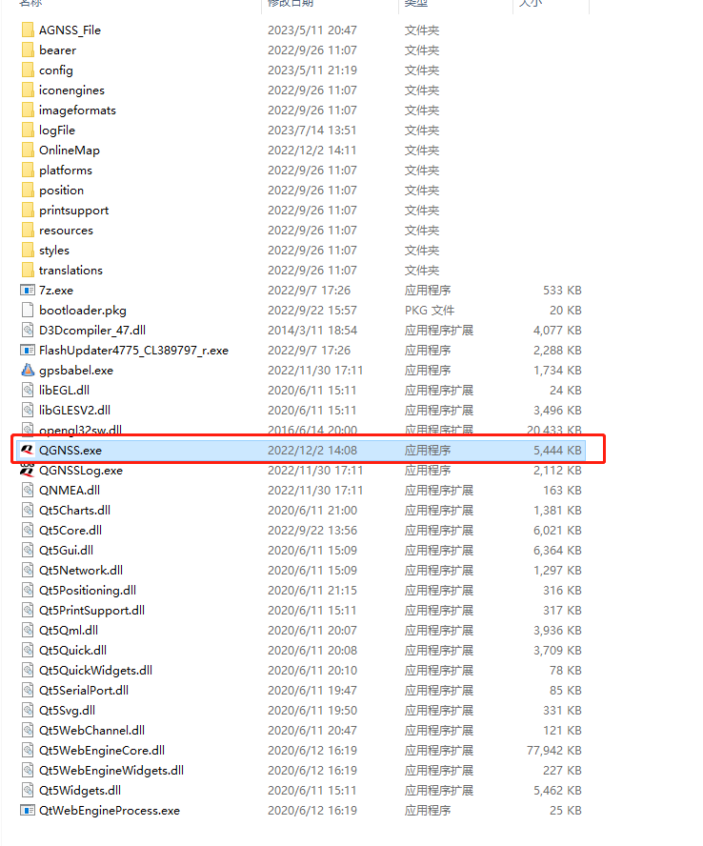

图2.2

### 2.2.1打开后配置如下图2.3、图2.4所示

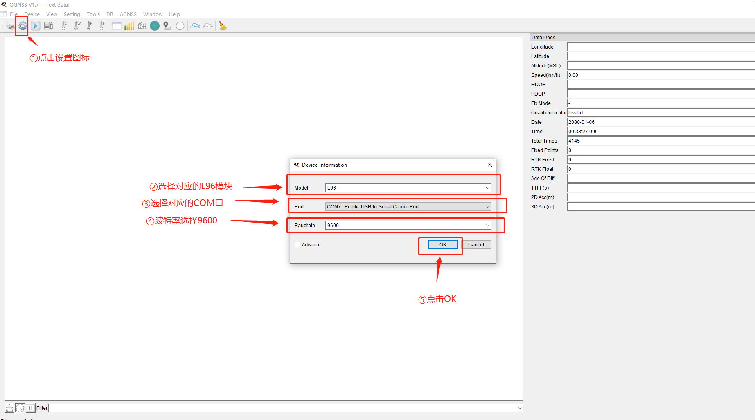

图2.3

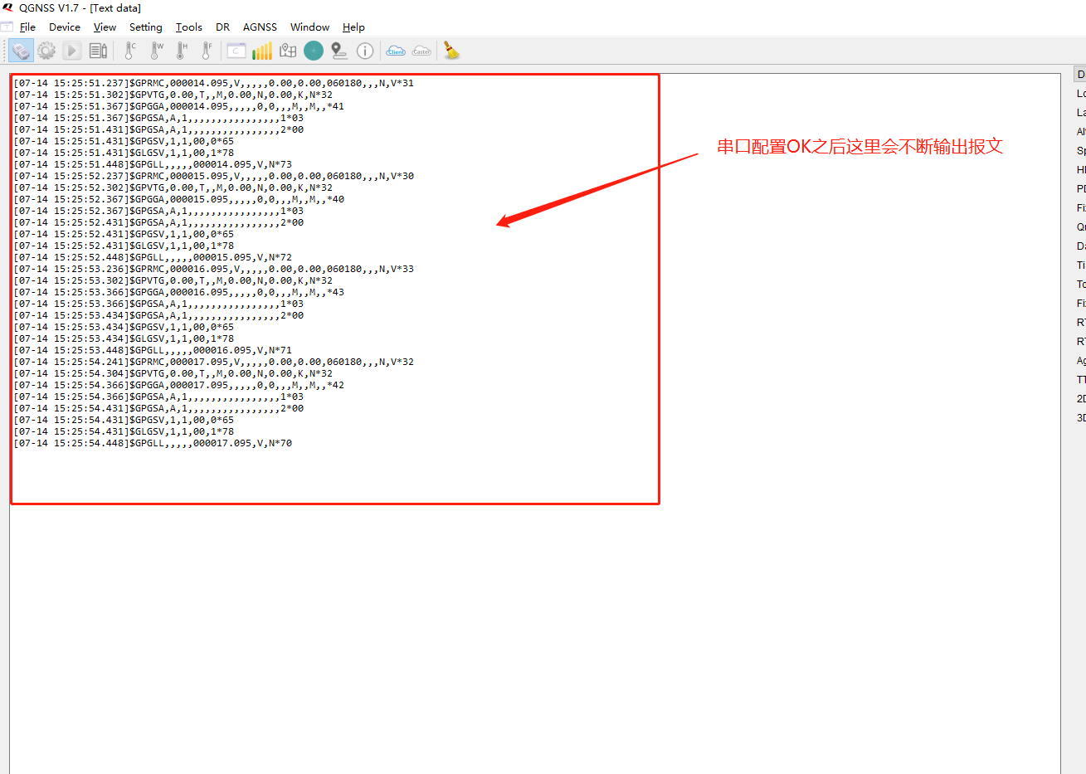

图2.4

### 2.2.2发送指令查询版本号（$PQVERNO,R*3F\r\n），步骤如下图2.5、图2.6所示

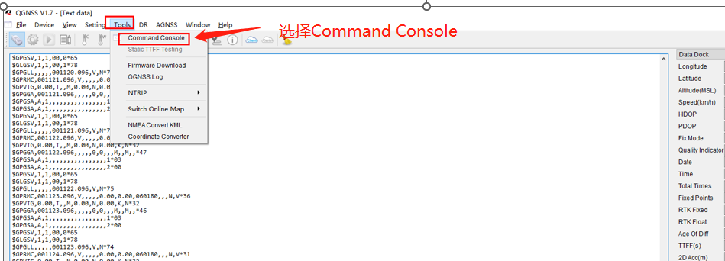

图2.5

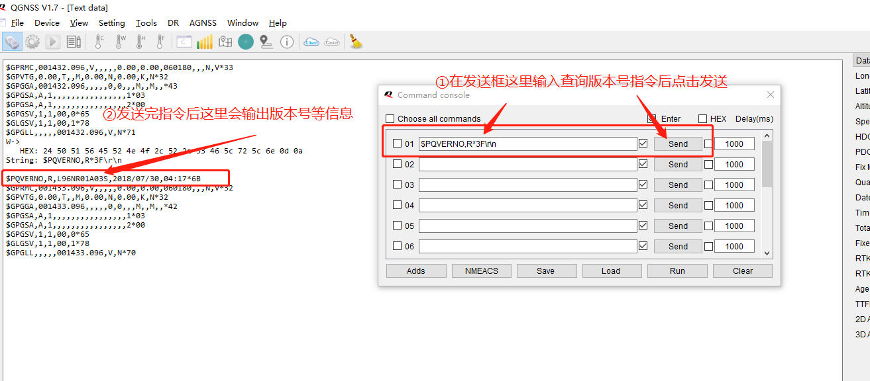

图2.6

## 2.3运行升级软件

### 2.3.1软件：



### 2.3.2配置并选择文件升级，如下图2.7~图2.15所示

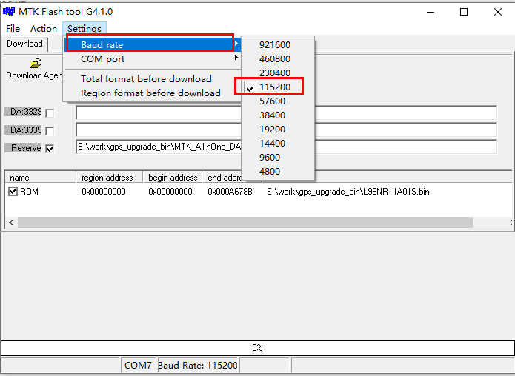

图2.7

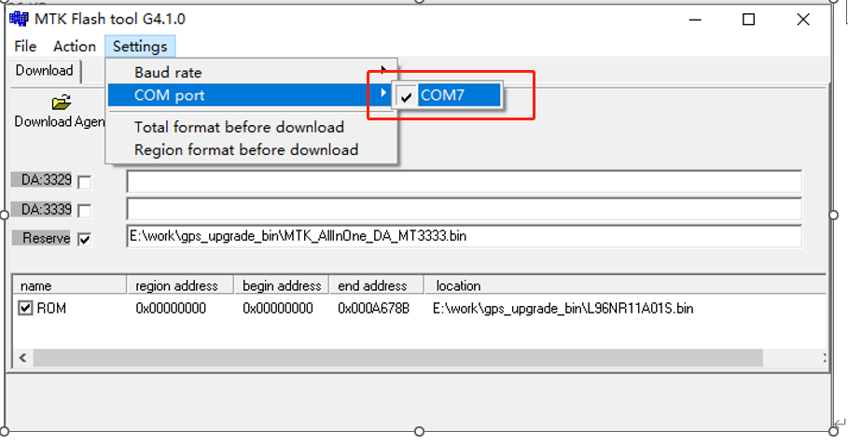

图2.8

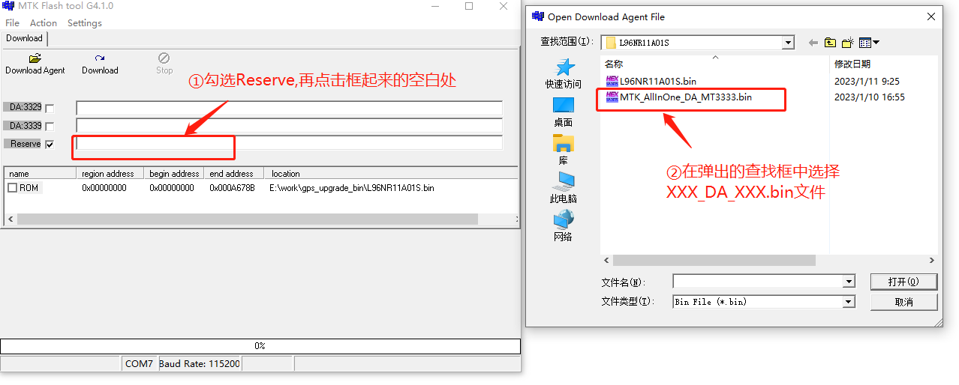

图2.9

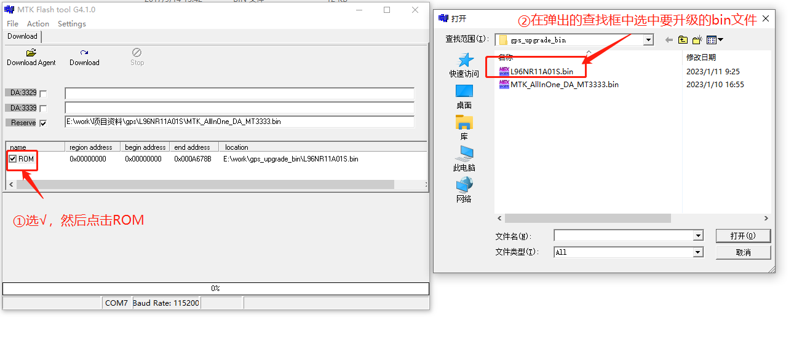

图2.10

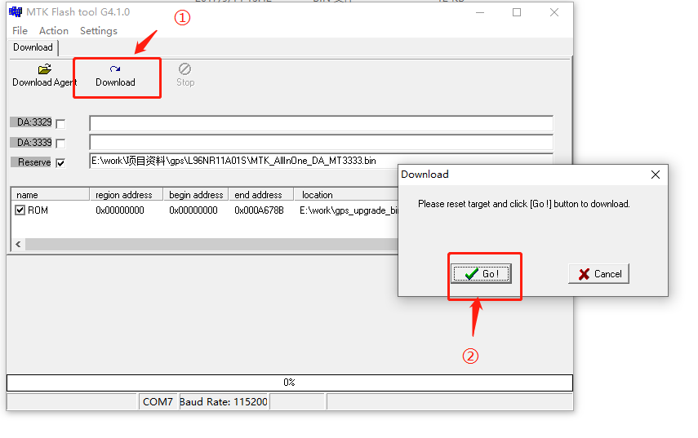

图2.11

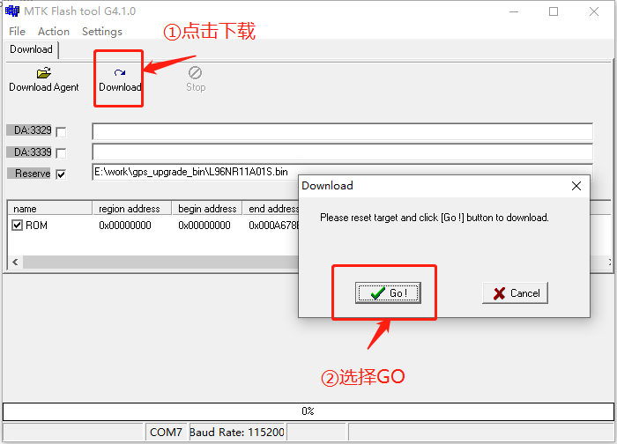

图2.12

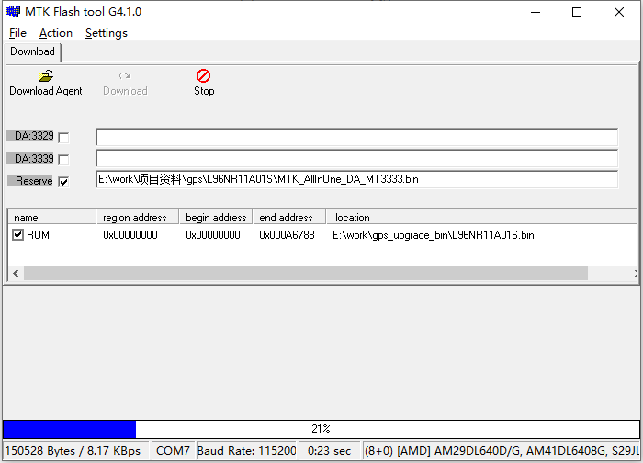

图2.13

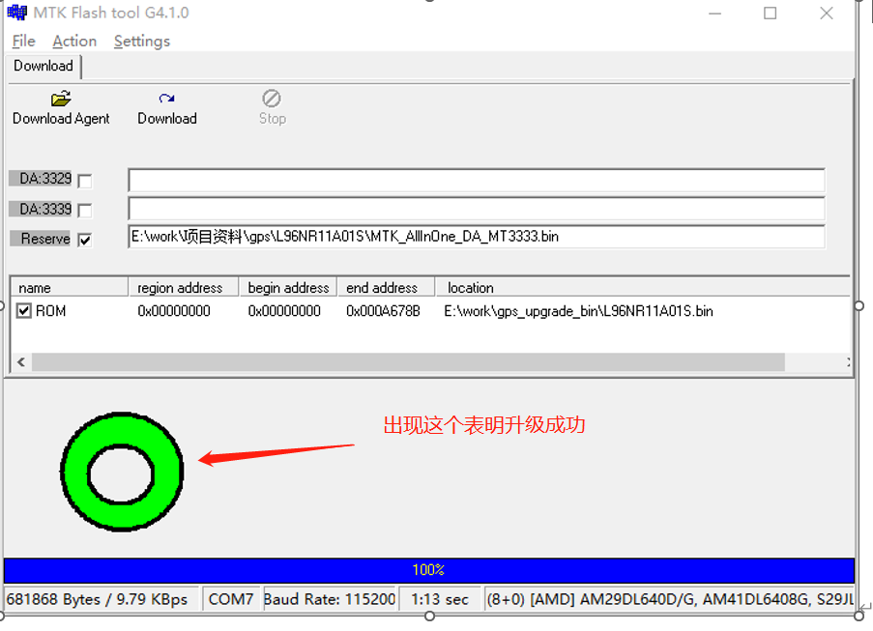

图2.14

使用串口调试助手再次查询版本号可以检查升级是否成功

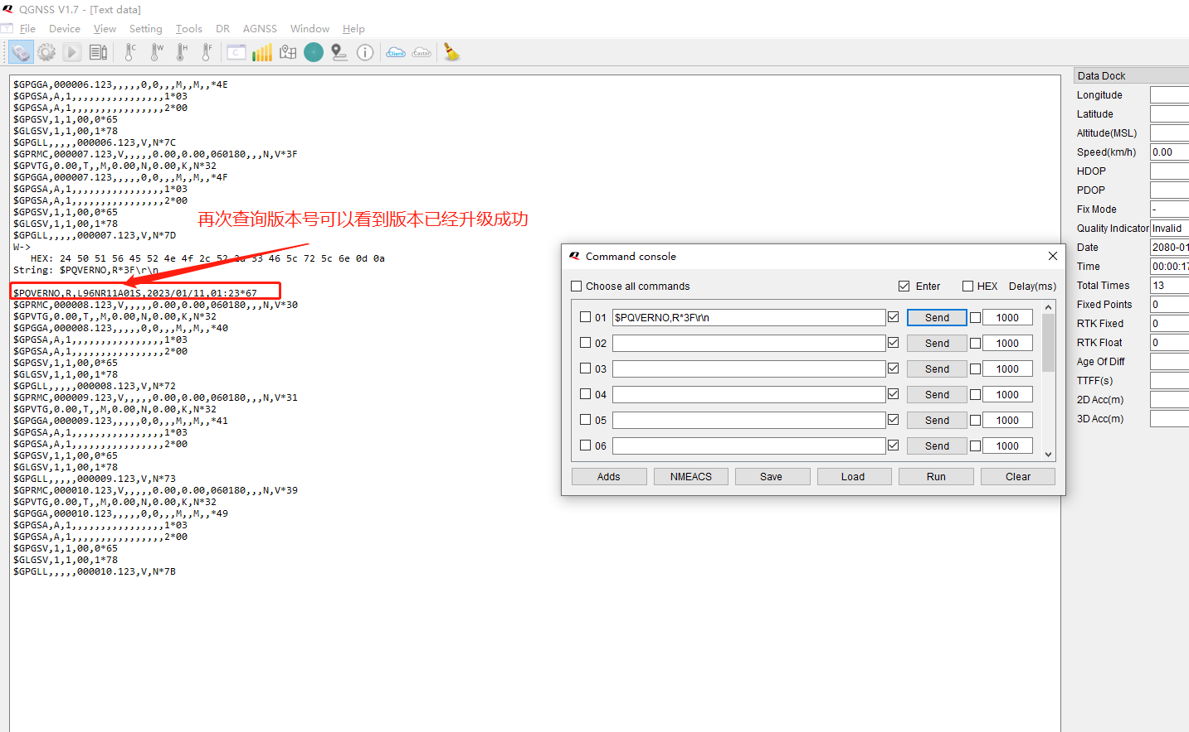

图2.15